FENOMENA ANAK SEBAGAI PELAKU PERSEKUSI DI MEDIA SOSIAL

Chazizah Gusnita
Prodi Kriminologi, Universitas Budi Luhur Jakarta Selatan
Email:chazizah.gusnita@budiluhur.ac.id

ABSTRAK
Kasus persekusi mencuat ke publik mulai tahun 2017. Data dari SAFEnet mencatat pada Juni 2017 ada 66 pengaduan aksi persekusi di seluruh Indonesia. Bahkan tercatat ada 100 kasus persekusi yang terjadi sejak awal tahun 2017 sampai November 2017. Sementara data KontraS menyebutkan, sedikitnya ada 48 kasus atau peristiwa persekusi berbasis agama dan keyakinan terjadi sepanjang Januari hingga Oktober 2017. Hingga kemudian persekusi dinilai menjadi sebuah fenomena di Indonesia yang terjadi pada akhir 2016 hingga awal 2017. Masalah persekusi ini dapat terjadi akibat kebebasan berpendapat yang berlebihan di media sosial, orang dapat dengan bebas dan seenaknya melakukan penghinaan terhadap ulama atau tokoh lain, sedangkan disisi lain pihak yang merasa menjadi korban penghinaan tidak lagi percaya kepada penegak hukum sehingga muncul tindakan persekusi. Dalam kasus persekusi ini pun tidak jarang anak-anak terlibat di dalamnya. Anak-anak tersebut bahkan menjadi pelaku persekusi di media sosial. Maka tujuan penelitian ini untuk mengetahui bagaimana anak melakukan persekusi dan model rehabilitasi anak sebagai pelaku persekusi. Metode yang digunakan adalah kualitatif deskriptif dengan analisis studi literatur pemberitaan anak di media massa dan metode terapi anak sebagai pelaku. Hasil penelitian ini melihat fenomena persekusi sebenarnya sudah ada sejak tahun 1965 karena melihat karakteristik persekusi yang tidak hanya sekedar ancaman. Persekusi masuk dalam kategori kejahatan pelanggaran HAM. Memberikan rasa takut pada orang lain dalam bentuk kekerasan baik verbal, fisik, maupun psikologis merupakan kejahatan HAM. Namun jika melihat dari pelaku yang masih usia anak-anak, maka tetap mempertimbangkan undang-undang perlindungan anak dimana anak tersebut harus diberikan rehabilitasi. Metode terapi anak diberikan oleh lembaga yang berwenang yaitu Balai Rehabilitasi Sosial Anak Membutuhkan Perlindungan Khusus (BRSAMPK) Kemensos.
Kata kunci: Persekusi, Kenakalan Anak, Rehabilitasi Sosial, Rumah Aman

PENDAHULUAN
Latar Belakang
Beberapa waktu yang lalu kasus persekusi mencuat ke publik. Kasus persekusi ini pun akhirnya menjadi buah bibir di masyarakat. Kasus-kasus persekusi tidak hanya terjadi dalam dunia nyata namun juga di dunia maya yaitu media sosial. Bareskrim Mabes Polri mencatat ada 47 kasus persekusi yang terjadi pada tahun 2017 yang dipicu dari aktivitas di media sosial (Santoso, 2017). Data dari Koalisi Anti Persekusi dari Southeast Asia Freedom of Expression Network (SAFEnet) justru lebih banyak. Hingga Juni 2017, koalisi ini menerima 66 pengaduan aksi persekusi di seluruh Indonesia. SAFEnet mencatat, dalam monitoring kasus persekusi yang dikerjakan bersama Koalisi Anti Persekusi, pihaknya menemukan 100 kasus persekusi yang terjadi sejak awal tahun 2017 sampai November 2017. Sementara data KontraS menyebutkan, sedikitnya ada 48 kasus atau peristiwa persekusi berbasis agama dan keyakinan terjadi sepanjang Januari hingga Oktober 2017 (Moerti, 2017). Hingga kemudian persekusi dinilai menjadi sebuah fenomena di Indonesia yang terjadi pada akhir 2016 hingga awal 2017.

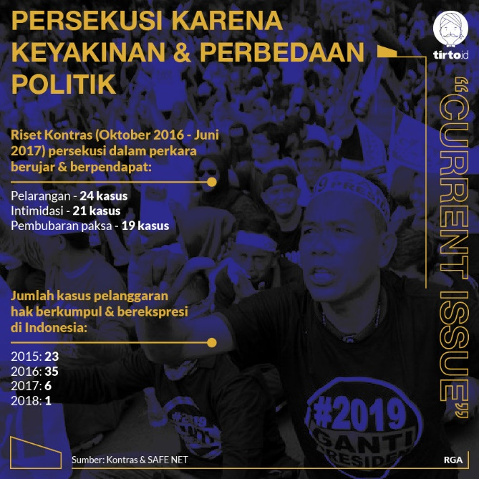
Gambar 1 Angka Persekusi Menurut Riset Kontras

Persekusi di Twitter sempat menjadi trending topic beberapa waktu lalu. Kasus persekusi kemudia mulai viral ketika seorang remaja berinisial PMA yang diduga mengolok tokoh Agama dan Front Pembela Islam melalui akun Facebooknya. Puncaknya ketika PMA dilabrak oleh segerombolan orang pada 29 Mei, dan direkam di Live instagram beberapa jam sebelum sahur. Direkaman tersebut pun terlihat PMA diinterogasi, dibentak, ditempeleng, dan diminta untuk buat surat pernyataan menyesal (Setiawan, 2017). Begitu pula Deddy Corbuzier yang menangkap seorang hater yang mencaci maki di instagram. Kemudian dengan gagahnya Deddy Corbuzier mengancam sang hatters tersebut untuk tidak mengulangi perbuatanya. Hal ini termasuk bentuk bentuk persekusi karena menangkap seorang hater tersebut sama sekali bukan tugas dari seorang Dedy Corbuzier melainkan tugas polisi (Fazarullah, 2016). Selain itu, juga ada kasus persekusi yang mencuat ke publik yaitu kasus dokter Fiera Lovita warga Solok Sumatera Barat dan pada Mario Alvian, remaja 15 tahun warga Cipinang Muara, Jakarta Timur dimana persekusi yang dialami oleh keduanya disebabkan oleh kritik terhadap Imam Besar Front Pembela Islam (FPI) Habib Rizieq Syihab sehingga pelaku persekusi menganggap keduanya melakukan ujaran kebencian.
Dilihat dari segi undang-undang, persekusi diatur dalam pasal 170 dan pasal 335 KUHP. Dalam buku II KUHP tentang Kejahatan, pasal 170 mengatur tentang pengeroyokan dan pasal 335 mengatur tentang pemaksaan. Pasal 170 KUHP yang terletak dalam Bab V tentang Kejahatan Terhadap Ketertiban Umum, berbunyi:
(1) Barang Siapa dengan terang-terangan dan dengan tenaga bersama menggunakan kekerasan terhadap orang atau barang, diancam dengan pidana penjara paling lama lima tahun enam bulan.
(2) Yang bersalah diancam:
1) Dengan pidana penjara paling lama tujuh tahun, jika ia dengan sengaja menghancurkan barang atau jika kekerasan yang digunakan mengakibatkan luka-luka; 2) Dengan pidana penjara paling lama sembilan tahun, jika kekerasan mengakibatkan luka berat;
3) Dengan pidana penjara paling lama dua belas tahun, jika kekerasan mengakibatkan maut;
(3) Pasal 89 tidak diterapkan.
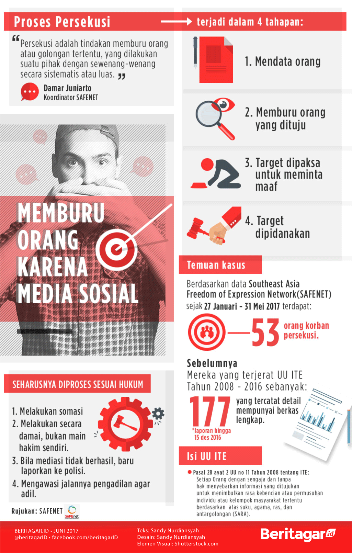
Gambar 2 UU terkait dengan Persekusi di Media Sosial

Pasal 170 KUHP berisi mengancam pidana terhadap perbuatan yang dilakukan oleh beberapa orang, sebagaimana yang telah tertulis “dengan tenaga bersama”, yang menggunakan kekerasan terhadap orang atau barang. Penggunaan kekerasan oleh beberapa orang secara bersama sudah diancam dengan pidana penjara maksimum lima tahun enam bulan. Ancaman lebih diperberat jika kekerasan itu mengakibatkan luka-luka dan diancam dengan pidana penjara maksimum tujuh tahun. Dan diperberat lagi jika kekerasan mengakibatkan luka berat dan diancam dengan pidana penjara maksimum sembilan tahun. Dan makin diperberat lagi jika kekerasan mengakibatkan maut dan diancam dengan pidana penjara maksimum dua belas tahun.
Pasal 335 KUHP yang terletak dalam Bab XVIII tentang Kejahatan Terhadap Kemerdekaan Orang, berbunyi demikian:
(1) Diancam dengan pidana penjara paling lama satu tahun atau denda paling banyak empat ribu lima ratus rupiah:1) Barang siapa secara melawan hukum memaksa orang lain supaya melakukan, tidak melakukan atau membiarkan sesuatu, dengan memakai kekerasan, atau dengan memakai ancaman kekerasan, baik terhadap orang itu sendiri maupun orang lain. 2) Barang siapa memaksa orang lain supaya melakukan, tidak melakukan atau membiarkan sesuatu dengan ancaman pencemaran atau pencemaran tertulis.
(2) Dalam hal sebagaimana dirumuskan dalam butir 2, kejahatan hanya dituntut atas
pengaduan orang yang terkena. Pasal 335 KUHP ini mengancam pidana terhadap seseorang, yang memaksa dengan memakai ancaman atau dengan ancaman kekerasan diancam dengan pidana penjara maksimum satu tahun atau denda paling
banyak empat ribu lima ratus rupiah (Lati, 2018).
Persekusi sendiri dari awal munculnya sebenarnya sudah ada sejak lama. Untuk di Indonesia, persekusi tercatat sejak tahun 1965, di mana orang-orang dengan mudah dibunuh, dianiaya, atau ditahan tanpa proses peradilan hanya karena dituduh anggota atau simpatisan Partai Komunis Indonesia (PKI). Tidak perlu memeriksa latar belakang secara pasti, hanya dari bisik-bisik atau laporan palsu, target dapat langsung diciduk dan ditindak. Dalam peristiwa pelanggaran HAM ini, jumlah korban diduga mencapai 500 ribu hingga 3 juta orang. Berlanjut lagi pada masa Orde Baru, ketika maraknya isu Petrus atau penembak misterius yang mengincar orang-orang dengan karakteristik tertentu. Kebanyakan adalah preman-preman kelas teri, residivis atau mantan narapidana, dan orang yang diadukan oleh penjahat. Mayatnya kemudian diletakkan di tempat umum atau dibuang ke tempat sepi. Tim ad hoc pencari fakta kasus ini mencatat korban petrus ditengarai mencapai 2 ribu jiwa (Florene, 2017).
Persekusi menurut Safenet adalah perlakuan buruk atau penganiayaan secara sistematis. Elemen persekusi, pelaku merampas satu atau lebih dari hak-hak dasar, pelaku menargetkan orang atau golongan dengan alasan identitas atau kelompok. Penargetan didasarkan atas pilihan politik, etnis, budaya. Lalu tindakan itu dilakukan sebagai serangan sistematis, yang diarahkan oleh masyarakat sipil (Andayani, 2014).

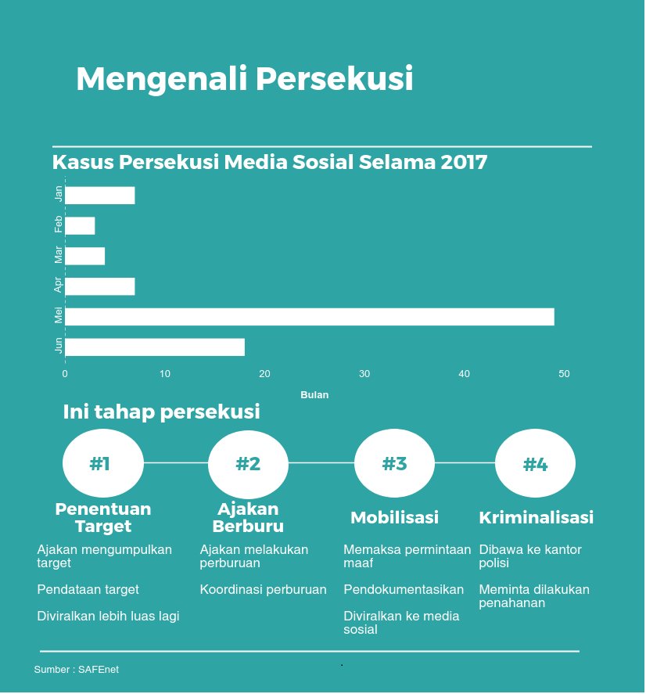
Gambar 4 Tahap Persekusi

Rumusan Masalah
Persekusi merupakan suatu perlakuan buruk atau suatu penganiyaan secara sistematis oleh individu atau kelompok terhadap individu atau kelompok lain, khususnya karena suku, agama atau pandangan politik. Persekusi adalah salah satu jenis kejahatan kemanusiaan yang didefinisikan di dalam Statuta Roma Mahkamah Pidana Internasional. Timbulnya penderitaan, pelecehan, penahanan dan ketakutan menjadi indikator munculnya persekusi, tetapi hanya penderitaan yang cukup berat yang dapat dikelompokkan sebagai persekusi. Persekusi merupakan pemburuan sewenang-wenang terhadap seorang atau sejumlah warga yang disakiti, dipersusah atau ditumpas. Literatur yang ada mengungkap bahwa persekusi ini erat kaitannya dengan penggiringan isu agama seperti yang terjadi pada umat kristiani di sekitar tahun 1960 dan 1970-an tentang larangan sekolah negeri untuk tidak mensponsori acara keagamaan. Penggunaan burqa (cadar) umat muslim di beberapa negara juga sering mengalami persekusi, sebagai contoh history persekusi yang ada.
Persekusi dapat terjadi akibat kebebasan berpendapat yang berlebihan di media sosial, orang dapat dengan bebas dan seenaknya melakukan penghinaan terhadap ulama atau tokoh lain, sedangkan disisi lain pihak yang merasa menjadi korban penghinaan tidak lagi percaya kepada penegak hukum sehingga muncul tindakan persekusi. Praktik persekusi ini dilakukan oleh sekelompok orang yang mengatas namakan kelompok atau organisasi masyarakat tertentu, tindakan ini dilakukan dengan dalih pembelaan agama dan kelompoknya serta dalam menentukan sasaran tindakan persekusi, tidak terkonsentrasi pada identitas atau kelompok tertentu. Dari latar belakang di atas, rumusan masalah penelitian ini yaitu “Bagaimana fenomena anak sebagai pelaku persekusi di media sosial?”

METODE PENELITIAN
Penelitian ini menggunakan pendekatan penelitian kualitatif deskriptif. Penelitian ini menjelaskan bagaimana fenomena dan analisis terjadinya persekusi yang mengacu pada teori kejahatan kekerasan. Bagaimana sebenarnya kasus persekusi ini terjadi. Peneliti melakukan pendekatan dengan melakukan pengamatan terhadap individu yang ada di Balai Rehabilitasi Sosial Anak Membutuhkan Perlindungan Khusus (BRSAMPK) Kemensos. Di balai ini ada sejumlah anak yang menjadi pelaku persekusi yang direhabilitasi di rumah aman (Safe House). Teknik pengumpulan data penelitian ini dengan data primer dan sekunder

Jurnal, buku, penelitian, website, media massa, dan lainnya
Studi Literatur

Balai Rehabilistasi Sosial Anak Membutuhkan Perlindungan Khusus (BRSAMPK), media social (Instagram), media massa online (pemberitaan)
Observasi

Pengumpulan Data
Turun lapangan ke Rumah Sosial Perlindungan Anak (RSPA) selama 1 bulan mengikuti kegiatan anak sebaaai pelaku persekusi, wawancara Kepala BRSAMPK, anak pelaku, polisi yang menangani kasus

HASIL DAN PEMBAHASAN
Analisis Persekusi dalam Perundang-undangan
Dalam statuta Roma yang lahir di Roma Tahun 1998, dijelaskan ada kejahatan paling serius yang dilakukan yaitu salah satunya adalah persekusi. Statuta ini merupakan bagian dari produk Perserikatan Bangsa-Bangsa dalam pembentukan Mahkamah Pidana Internasional (selanjutnya disingkat ICC). Pada pasal 1 terdapat empat jenis kejahatan yang dikatakan sebagai kejahatan serius yaitu dijelaskan dalam pasal 5 statuta ini yakni kejahatan genosida, kejahatan terhadap kemanusiaan, kejahatan perang, dan kejahatan agresi. Adapun ihwal persekusi masuk ke dalam pasal 7, yang membahas tentang kejahatan terhadap kemanusiaan. Dalam Pasal 7 (1) menjelaskan bahwa ada 11 jenis kejahatan terhadap kemanusiaan termasuk di dalamnya persekusi, yang diartikan bahwa persekusi berarti perampasan secara sengaja dan kejam terhadap hak-hak dasar yang bertentangan dengan hukum internasional dengan alasan identitas kelompok atau kolektivitas tersebut. Dari pengertian ini dapat dipahami bahwa unsur penting dalam persekusi adalah perampasan, sengaja, kejam, hak dasar dan identitas.
Dari penjelasan secara undang-undang tersebut, persekusi merupakan kejahatan yang besar. Kejahatan kemanusiaan merupakan salah satunya yang mengancam hak seseorang. Merasa takut bahkan bisa menyebabkan depresi bagi korbannya akibat tindakan-tindakan persekusi orang individu atau sekelompok orang. Untuk sampai pada taraf telah terjadi tindakan persekusi, harus dilihat kasus per kasus, ada institusi, mekanisme, bahkan proses ajudikasinya. Setiap orang boleh saja mengaku bahwa dirinya korban persekusi. Namun pengakuan itu masih harus diverifikasi dan diuji kredibilitasnya secara internal ataupun eksternal untuk sampai pada kualifikasi yang sahih tentang ada tidaknya tindakan persekusi. Patut dicatat juga bahwa sejatinya tindakan persekusi dapat dilakukan oleh aparat negara ataupun pihak lain yang bukan merupakan aparat negara. Oleh karena itu, untuk menilai ada atau tidaknya tindakan persekusi perlu dipertimbangkan juga apakah memang tidak ada akses perlindungan hukum oleh otoritas nasional di negara bersangkutan; atau aparat negara telah melakukan pembiaran terjadinya tindakan semacam itu dan tidak melakukan perlindungan sebagaimana mestinya terhadap mereka yang menjadi korban. Manakala benar telah terjadi tindakan persekusi dan tidak ada mekanisme hukum nasional yang adil, masyarakat internasional menyediakan mekanisme perlindungan internasional yang bersifat komplementer. Artinya mekanisme perlindungan internasional baru dapat bekerja ketika otoritas nasional terbukti tidak dapat memberikan perlindungan hukum yang adil dan pasti bagi para korban.
Salah satu upaya perlindungan yang diakui oleh hukum internasional adalah adanya lembaga suaka dan prinsip “non refoulement”. Berdasarkan prinsip hukum ini, setiap negara harus menerima dan melindungi korban persekusi, serta dilarang mengusir atau mengembalikan korban persekusi tersebut ke wilayah di mana kebebasan dan hak hidupnya terancam. Meskipun demikian, mekanisme perlindungan internasional ini hanya berlaku bagi para korban pelanggaran persekusi. Mekanisme ini tidak berlaku bagi mereka yang kabur ke luar negaranya karena disangka melakukan perbuatan kriminal biasa (kejahatan non politik) dan berusaha menghindari dari proses hukum. Mekanisme perlindungan internasional juga dapat dikecualikan dan tidak berlaku bagi mereka yang disangka telah melakukan kejahatan serius berupa pelanggaran HAM berat, kejahatan perang, kejahatan melawan kemanusiaan, dan kejahatan melawan perdamaian.
Analisis Persekusi dalam Kejahatan Kekerasan
Dalam kontek sejarah, tindakan kekerasan dalam masyarakat yang diakui sebagai problem sosial terwujud dalam beberapa bentuk kejahatan di antara penganiayaan, kekerasan seksual, penelantaran pendidikan dan kekerasan secara mental. Frekuensi kejahatan yang diikuti dengan kekerasan dalam masyarakat maka makin tebal keyakinan masyarakat akan penting dan seriusnya suatu bentuk kejahatan, sehingga pada gilirannya suatu bentuk model kejahatan yang dimaksud akan membentuk persepsi yang khas di kalangan masyarakat. Dalam hal kasus persekusi merupakan salah satu kejahatan kekerasan dari masing-masing jenis yang dijelaskan di atas. Baik itu penganiayaan, ancaman dan kekerasan secara fisik yang menyangkut pengambialihan kekuasan hak seseorang.
Mulyana W Kusumah menjelaskan kejahatan kekerasan yang dikutip dari pendapat Rosa Det Olmo dalam bukunya "Limitation of the Prevention of Violence" terbagi ke dalam empat macam pengelompokan kekerasan yaitu: kekerasan individual yaitu kekerasan perseorangan seperti pembunuhan, pemerkosaan dan penganiayaan, kekerasan struktural yaitu terwujud sebagai pola-pola hubungan dalam masyarakat yang mencerminkan ketidakmerataan dan ketidakadilan dalam penguasaan dan pengendalian sumber daya, kekerasan institusional yaitu kekerasan yang dilakukan oleh alat-alat pengendali sosial yang menguasai dan mengendalikan ligitimized violence dengan kata lain kekerasan institusional ini adalah kekerasan-kekerasan yang dilembagakan atau yang dilaksanakan dalam rangka bekerjasama lembaga-lembaga resmi, serta kekerasan revolusioner yaitu kekerasan yang dilembagakan atau dilaksanakan dalam rangka bekerjanya lembaga-lembaga resmi yang berpengaruh terhadap terciptanya bentuk-bentuk kekerasan lain dalam masyarakat dalam waktu cepat.
Kasus persekusi sendiri tidak hanya dilakukan secara individu namun juga kelompok bahkan negara. Sehingga kasus persekusi ini pun masuk dalam ranah jenis semua kejahatan kekerasan. Kasus persekusi yang dilakukan seseorang di media sosial bisa melalui komentar-komentar pelaku yang bernada ancaman. Hal ini termasuk juga kekerasan verbal. Untuk kejahatan kekerasan struktural dalam ranah persekusi dapat dilakukan oleh kelompok atau pun sebuah organisasi dengan tujuan tertentu yang direncanakan sedemikian rupa untuk membuat orang lain takut. Kasus-kasus ini banyak terjadi di media sosial, penipuan yang dilakukan sekelompok orang baik di media sosial whats up application membuat orang lain terancam keselamatannya.

Analisis kasus Persekusi di Media Sosial
Persekusi merupakan suatu perbuatan yang melanggar undang-undang. Dalam Statuta Roma Mahkamah Pidana Internasional, persekusi adalah timbulnya penderitaan, pelecehan, penahanan, ketakutan, dan berbagai faktor lain dapat menjadi indikator munculnya persekusi, tetapi hanya penderitaan yang cukup berat yang dapat dikelompokkan sebagai persekusi. Beberapa kategori persekusi yaitu terjadinya kekerasan fisik, adanya penyiksaan, pelanggaran HAM, ancaman, penahanan yang tidak sah, gangguan mental atau emosional, Diskriminasi atau kerugian ekonomi yang substansial, penyangkalan paspor, tekanan untuk menjadi informan, atau pembatasan akses terhadap pendidikan.
Pola bentuk – bentuk untuk melakukan tindakan persekusi melalui beberapa tahapan yang dilakukan oleh kelompok tertentu dalam melancarkan aksi persekusinya. Adapun penjelasannya sebagai berikut:
1. Pola tindakan persekusi:
1) Pelaku telah menentukan target
2) Membuka identitas, foto, alamat, kantor, atau rumah target dan menyebarkannya dengan dalih kebencian.
3) Pelaku menginstruksikan massa kelompok atau organisasi secara bersama-sama untuk memburu target dengan cara mengepung rumah atau kantornya serta target diintimidasi, ditekan dibuat tidak nyaman.
4) Memaksa target membuat surat pernyataan permintaan maaf tertulis di atas materai kemudian menyebarkan dengan cara mengunggah foto atau divideokan melalui media massa.
5) Jika target menolak maka seorang atau sekelompok orang akan membawa paksa target ke kantor polisi di luar kehendak yang bersangkutan dengan aduan pelanggaran Pasal 28 ayat 2 Undang-Undang Informasi dan Transaksi Elektronik tentang penyebaran informasi untuk menimbulkan rasa kebencian dan permusuhan berdasarkan suku, agama, ras, dan antar golongan (SARA) atau Pasal 156a KUHP tentang penodaan agama.
2. Bentuk-Bentuk tindakan Persekusi
1) Pengancaman
2) Penganiayaan
3) Pengeroyokan
4) Penculikan
5) Dan Memaksa Masuk Rumah Tanpa Hak
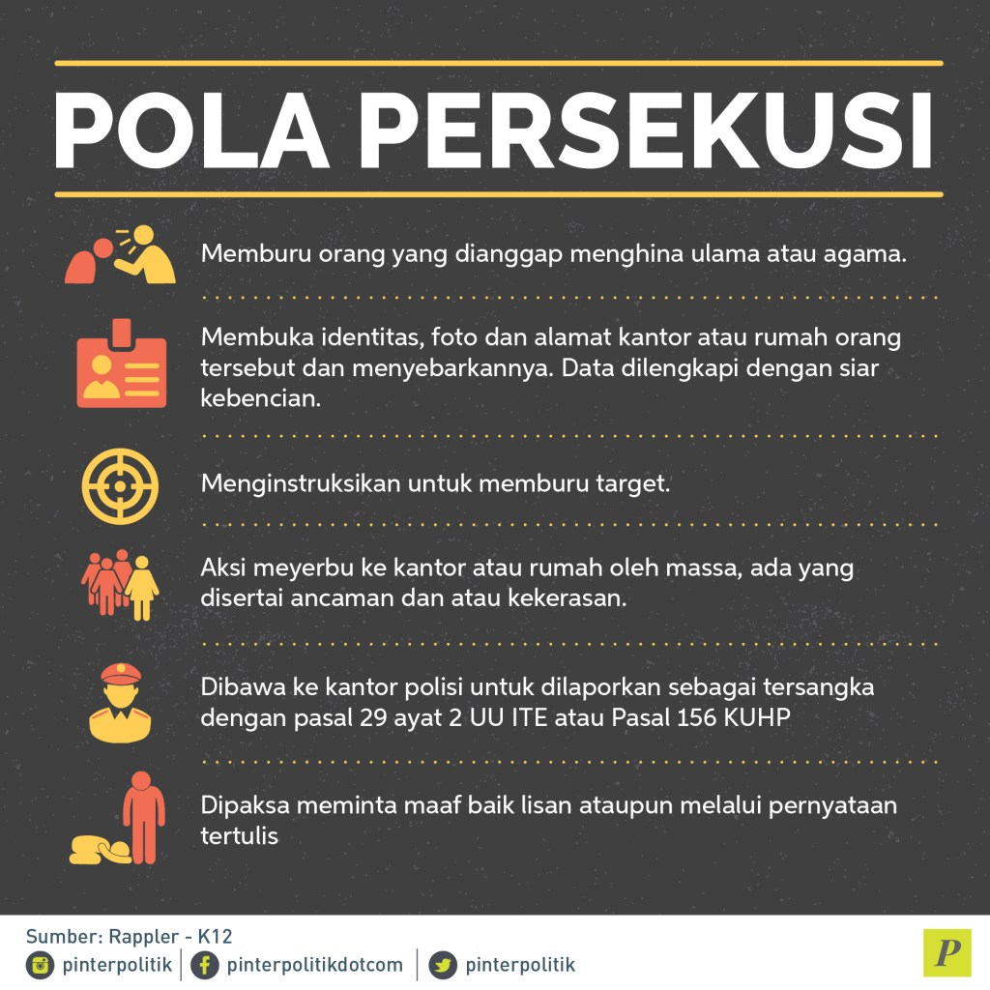
Gambar 5 Pola Persekusi menurut sumber Rappler.com

Kekerasan fisik yang terjadi misalnya pemukulan, penyerangan, pembekuan, pemerkosaan atau pelecehan seksual, mutilasi alat kelamin perempuan, sengatan listrik, pemeriksaan fisik yang invasif, aborsi paksa atau sterilisasi, kerja paksa, dan sebagainya, apakah hal ini menyebabkan luka serius atau lama, kerusakan jangka panjang atau memerlukan perhatian medis. Penyiksaan: pelanggaran berat HAM yang mungkin melibatkan kekerasan fisik, penghindaran yang disengaja dari bahaya mental, penahanan, pemerkosaan dan kekerasan seksual yang berkepanjangan, dan sebagainya. Pelanggaran HAM yang dimaksud yaitu genosida atau perbudakan. Untuk ancaman dianggap persekusi bila ancamannya serius atau sampai menimbulkan gangguan psikologis. Penahanan yang tidak sah seperti hukuman atas kejahatan reguler bukanlah persekusi, namun jika orang tersebut ditahan tanpa proses hukum atau tuntutan formal atau karena alasan diskriminatif atau politis, ini mungkin akan meningkat ke tingkat persekusi, terutama jika penahanan tersebut dikombinasikan dengan penganiayaan.
Untuk gangguan mental, emosional, atau psikologis yang dimaksud adalah ini bisa termasuk intimidasi, pengawasan, gangguan privasi, ancaman jangka panjang, atau dipaksa melakukan tindakan yang secara fisik tidak menyakitkan atau berbahaya namun sangat menjijikkan terhadap kepercayaan terdalam orang tersebut. Diskriminasi atau kerugian ekonomi yang substansial yang dimaksud dalam bagian persekusi yaitu perampasan makanan, perumahan, pekerjaan, atau kebutuhan hidup lainnya yang disengaja, atau penggeledahan, penghancuran, atau penyitaan property. Sementara untuk diskriminasi atau pelecehan yaitu penyangkalan paspor, tekanan untuk menjadi informan, atau pembatasan akses terhadap pendidikan.
Fenomena persekusi muncul karena adanya dua perbedaan utama yaitu pandangan (pendapat, pemikiran, opini) dan kekuatan (power, superioritas). Pelaku persekusi biasanya berasal dari pemerintah negara atau pihak berwenang dan kelompok lain yang tidak dapat dikendalikan oleh pemerintah, seperti gerilyawan, suku-suku yang berperang atau kelompok etnis, atau warga negara yang terorganisir. Penyebab terjadinya persekusi di media sosial sebenarnya karena adanya kebebasan berpendapat yang kebablasan di media sosial. Orang dengan bebas menghina atau melecehkan pribadi atau tokoh tertentu. Di sisi lain, korban tidak percaya kepada aparat penegak hukum dalam penegakan kasus penghinaan. Ada indikasi tebang pilih dalam pengambilan keputusan penindakan.
Anak yang berhadapan dengan hukum tetap harus diberikan hak-haknya. Bahkan ketika mereka berada di lapas, seorang anak tetap menjalani hak dan kewajibannya sama seperti anak-anak di luar lapas. Anak-anak yang masih dalam jenjang pendidikan 9 tahun yang berhadapan dengan hukum maka akan diberikan rehabilitasi sosial. Keputusan Bersama MA, Kejagung, Polri, Kemenkum HAM, Kemensos, Kemeneg Pemberdayaan Perempuan dan Perlindungan Anak RI tentang penanganan anak yang berhadapan dengan hukum menjelaskan di pasal 1 ayat 10 yang berisi Rumah Perlindungan Sosial Anak yang selanjutnya disingkat RPSA adalah suatu unit pelayanan yang berfungsi memberikan perlindungan, pemulihan, rehabilitasi, advokasi, dan reunifikasi bagi anak-anak yang membutuhkan perlindungan khusus. Kemudian dijelaskan dalam pasa 3 butir c berisi tujuan dari keputusan bersama ini untuk meningkatnya efektivitas penanganan Anak yang Berhadapan dengan Hukum

KESIMPULAN DAN SARAN
Kesimpulan
Fenomena anak sebagai pelaku persekusi sebenarnya bermula pada kasus-kasus bullying atau pun cyberbullying yang terjadi di media sosial. Anak sebagai korban bisa berubah statusnya menjadi anak sebagai pelaku bullying. Kasus-kasus bullying ini pun banyak terjadi karena kondisi media sosial yang tidak bisa diatur penggunaannya sedemikian rupa untuk anak-anak. Namun dalam sistem peradilan pidana, anak dilindungi oleh undang-undang. Apalagi anak-anak yang berhadapan dengan hukum saat mereka berada di masa pendidikan 9 tahun merupakan anak-anak yang masuk dalam keputusan bersama yang ditetapkan pemerintah. Anak-anak ini termasuk kasus persekusi yang ditangani di sebuah rumah rehabilitasi sosial di bawah Kemensos. Pihak Kemensos menerima limpahan dari aparat penegak hukum mengenai kasus yang menjerat anak sebagai pelaku. Anak-anak yang dititip di rumah rehabilitasi ini akan dilihat dari segi kasus yang menjeratnya. Mereka akan mendapat hak-hak yang sama dengan anak-anak lainnya di luar rumah rehabilitasi. Namun, kondisi rumah rehabilitasi ini bukan seperti Lembaga Pembinaan Khusus Anak (LPKA atau lapas anak) meski mereka merupakan anak sebagai pelaku. Di rumah rehabilitasi ini tidak ada penjagaan ketat seperti di lapas. Bahkan di sini diberikan rumah seperti biasa mereka tinggal serta mempunyai pengasuh di masing-masing rumah dan anak. Anak-anak di sini dianggap anak-anak yang masih bisa ditangani dengan cara pemberian kasih saying karena dianggap mereka melakukan suatu kejahatan karena kurangnya kasih sayang dari ketua orangtua mereka. Anak persekusi termasuk dari anak yang masuk dalam penanganan rumah rehabilitasi. Namun anak persekusi yang sempat vira di media sosial dan media massa mendapat penanggulangan tersendiri di rumah aman (safe house) Kemensos. Secara keseluruhan, anak-anak yang tetap diberikan haknya sebagaimana mestinya termasuk ada ruang konsultasi psikolog di dalamnya.
Saran
Persoalan anak yang berhadapan dengan hukum memang terkait dengan kajian kenakalan anak dalam kriminologi. Kondisi anak dalam masa pertumbuhannya harus memiliki figur orangtua lengkap. Namun tidak semua anak mendapatkan kondisi lingkungan sosial yang baik dan orangtua yang lengkap. Berbagai persoalan orang dewasa akan berimbas pada anak. Namun dalam undang-undang sudah dijelaskan jika ada anak-anak terlantar, maka pemerintahlah yang bertanggung jawab dalam pemeliharannya. Dalam kasus persekusi, anak sebagai pelaku memang rentan akan lingkungan yang terpapar kondisi kekerasan. Sehingga diperlukan kondisi lingkungan masyarakat yang baik yang dimulai dari RT RW di seluruh wilayah agar menerapakan waktu belajar anak dan main anak. Setiap lingkungan harus ramah anak untuk menciptakan generasi bangsa yang baik pula.
Ucapan Terima Kasih (Acknowledgement)
Terima kasih yang sebesar-besarnya diberikan kepada seluruh pihak yang terkait termasuk kepada secretariat FISIP Universitas Budi Luhur yang turut membantu dalam pembuatan ijin atau surat kepada lembaga (BRSAMPK) Kemensos. Tidak terkecuali untuk pihak Kemensos yang sudah memberikan kesempatan penelitian secara terbuka guna kemajuan bersama dalam menangani anak sebagai pelaku. Karena anak merupakan masa depan bangsa yang masih bisa dibina dengan baik. Termasuk kepada anak kasus persekusi.

REFERENSI
BUKU
Gusnita, Chazizah, Fenomena Anak dalam Lingkaran Protitusi Online di Dunia Maya, Bunga Rampai Forum Peneliti Muda Indonesia, ITB Press, 2018

Hardianto Djanggih & Nurul Qamar. (2018). Penerapan Teori-teori Kriminologi dalam Penanggulangan Kejahatan Siber. Jurnal Unnes
Manning, J. (2012). Suicice as Social Control. Sociological Forum

Muhammad Mustofa, (2017), “Viktimologi Posmodern,” Jurnal Kriminologi Indonesia (13): 57-62. Yayasan Lembaga Bantuan Hukum, Artikel Diskusi,

Psychology Dictionary, (Tersedia Online: Psychologydictionary.org), diakses 27 Juli 2013

Sri Widati, Rehabilitasi Sosial Psikologis, (Bandung: PLB FIP IKIP)

JURNAL
Lati, M, T, Putra. (2018). Perbuatan Persekusi dari Sudut Pandang KUHP (Pasal 170 dan 335 KUHP). Lex Crimen, Vol. VII/No2/April/2018. hal 51-52
Erniwati. (2018). Kejahatan Kekerasan dalam Perspektif Kriminologi. Fakultas Syariah dan Ekonomi Islam IAIN, Mizani, Volume 25 No 2, Agustus. Bengkulu
Setiawan, I. (2017). Kajian Yuridis terhadap Persekusi. .... Volume 5. Nomor 2, halaman 292

WEBSITE

Santoso, Audrey. (2017, Oktober 17). Bareskrim Catat Ada 47 Kasus Persekusi dalam Setahun Terakhir. Maret 31, 2019 https://news.detik.com/berita/d-3687725/bareskrim-catat-ada-47-kasus-persekusi-dalam-setahun-terakhir

Moerti, Wisnoe. (2017, Desember 31). Tahun 2017, Darurat Aksi Persekusi. Maret 31, 2019. https://www.merdeka.com/peristiwa/tahun-2017-darurat-aksi-persekusi.html

Fazarullah, M Iqbal Harahap. (2016, Februari 08). Deddy Corbuzier Ringkus Hater yang Sebut Chika Jessica PSK. Maret 31, 2019. https://hot.detik.com/celeb/d-3137118/deddy-corbuzier-ringkus-hater-yang-sebut-chika-jessica-psk

Florene, Ursula. (2017, Juni 07). Perjalanan Aksi Persekusi dari Waktu ke Waktu. Maret 31, 2019. https://www.rappler.com/indonesia/berita/172293-perjalanan-kasus-persekusi-dulu-hingga-masa-kini

Andayani, Dwi. (2017, Juni 04). Kasus Persekusi Meningkat Drastis di Mei 2017. Maret 31, 2019. https://news.detik.com/berita/d-3519895/safenet-kasus-persekusi-meningkat-drastis-di-mei-2017

Redaksi. (2017, Juni 07). Polisi: Ada Empat Jeratan Hukum untuk Pelaku Persekusi. Maret 31, 2019. https://kumparan.com/@kumparannews/polisi-ada-empat-jeratan-hukum-untuk-pelaku-persekusi
Redaksi IJCR. (2017, Agustus 16). Persoalan Rumah Aman (Safe House) harus Diluruskan Kembali. Maret 31, 2019. http://icjr.or.id/persoalan-rumah-aman-safe-house-harus-diluruskan-kembali

MEDIA MASSA
Koran Sindo, 8 Juni 2017, hal 2

UNDANG-UNDANG
Keputusan Bersama MA, Kejagung, Polri, Kemenkum HAM, Kemensos, Kemeneg Pemberdayaan Perempuan dan Perlindungan Anak RI No. 166 A/KMA/SKB/XII/2009, No. 148 A/A/JA/12/2009, No. B/45/XII/2009, No. M.HH-08 HM.03.02 Tahun 2009, No. 10/PRS-2/KPTS/2009, No. 02/Men.PP dan PA/XII/2009 tentang penanganan anak yang berhadapan dengan hukum
Peraturan Pemerintah Republik Indonesia No.39, 2012. Penyelenggaraan Kesejahteraan Sosial, Bab II Ayat 1 dan 2

